新竹市警政統計通報
(114年第3篇)
新竹市警察局會計室
114年11月20日
新竹市114年1至9月取締酒後駕車概況
- 114年截至7月底本市共發生55件酒後駕車事故，造成72人受傷、3人死亡(30日內)，分別較上年同期(113年1至7月)減少19件(-25.68%)，受傷減少17人(-19.10%)及死亡減少1人(-25.00%)。
- 114年截至9月底取締酒後駕車違規共477件，其中汽車184件(占38.57%)、機車292件(占61.22%)、動力機械1件(占0.21%)；「酒駕拒檢拒測」共55件，占取締件數11.53%。
- 「酒駕處罰同車乘客」共41件，較上年同期增加18件(+78.26%)，其中汽車32件(占78.05%)，較上年增加14件(+77.78%)，機車9件(占21.95%)，較上年增加4件(+80.00%)；「10年內2次以上酒駕者」共59件，較上年同期減少44件(-42.72%)，其中汽車21件(占35.59%)、機車37件(占62.71%)、動力機械1件(占1.70%)。
政府近年不斷宣導「喝酒不開車，開車不喝酒!」，酒駕除了將自身暴露於危險外，更嚴重危害他人生命安全，切勿存僥倖心態釀成悲劇。本市警方透過強力執法，希望藉此消彌酒後駕車的不法行為，同時針對酒駕連坐處罰、酒駕再犯等違規情事亦加強取締，茲就114年1至9月本市警察機關取締酒後駕車違規概況簡析如下：
一、114年1至9月取締酒後駕車違規共477件，其中汽車184件(占38.57%)、機車292件(占61.22%)、動力機械1件(占0.21%)；移送法辦共338件。

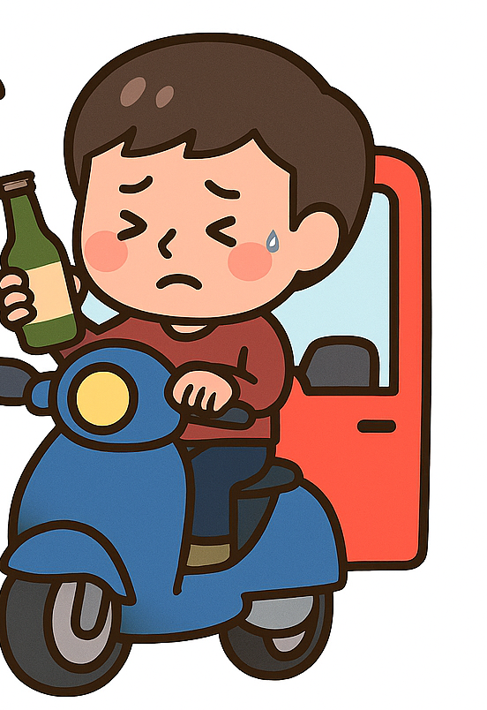
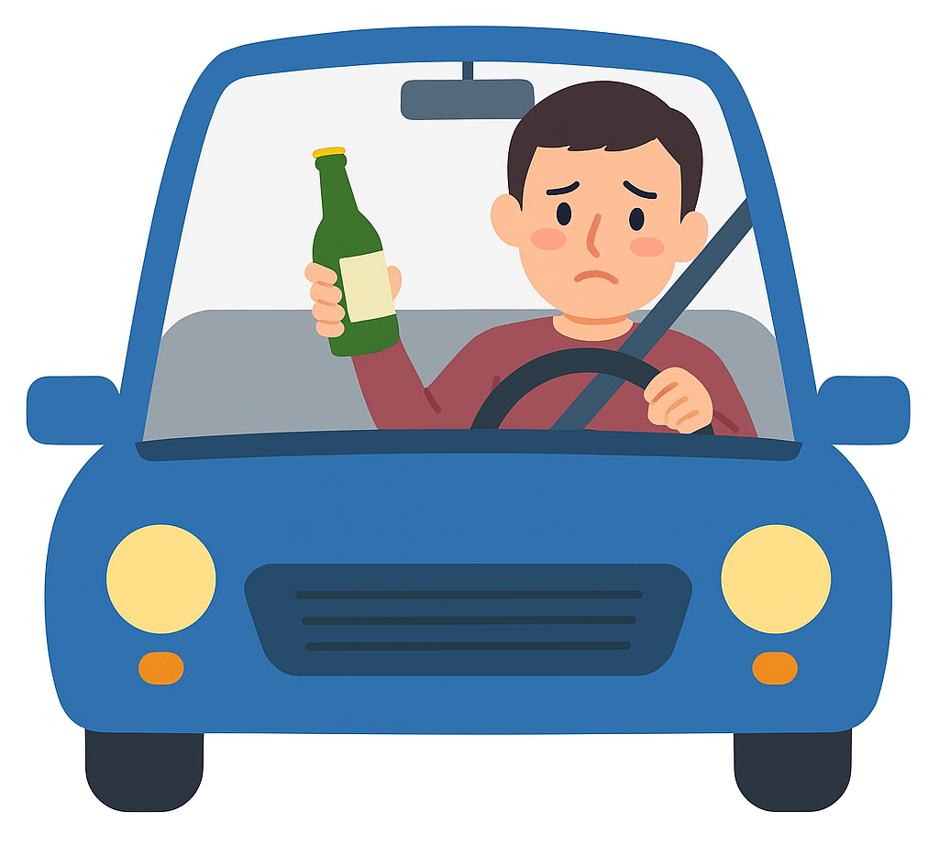
114年截至9月底取締酒後駕車違規477件，較上年同期(1至9月)減少150件(-23.92%)，其中汽車違規184件(占38.57%)，較上年減少18件(-8.91%)、機車違規292件(占61.22%)，較上年減少130件(-30.81%)、動力機械1件(占0.21%)，較上年減少2件(-66.67%)。「酒後駕車移送法辦」共338件，較上年同期減少45件(-11.75%)。
動力機械1件(占0.21%)
機車292件(占61.22%)
汽車184件(占38.57%)
資料來源：新竹市警察局交通警察隊。
說明：插圖為Microsoft Copilot AI生成。
表1 新竹市114年1至7月交通事故死傷概況
單位：件、人、%
月別 |  | 道路交通  事故 |  |  | 酒駕事故 |  |  | 毒駕事故
 |  | 道路交通  事故 | 死亡人數 | 受傷人數 | 酒駕事故 | 死亡人數 | 受傷人數 | 毒駕事故
114年  (1至7月) |  | 4,850 | 23 | 6,462 | 55 | 3 | 72 | 21
 | 較上年同期增減數 | -337 | -6 | -477 | -19 | -1 | -17 | 19
 | 較上年同期增減率 | -6.50 | -20.69 | -6.87 | -25.68 | -25.00 | -19.10 | 950.00
1月 |  | 738 | 5 | 995 | 7 | 1 | 10 | -
2月 |  | 635 | 6 | 834 | 7 | 1 | 8 | 2
3月 |  | 770 | 4 | 1,013 | 6 | 1 | 8 | 8
4月 |  | 664 | 1 | 901 | 9 | - | 11 | 1
5月 |  | 691 | 2 | 908 | 14 | - | 17 | 1
6月 |  | 674 | 2 | 899 | 8 | - | 11 | 3
7月 |  | 678 | 3 | 912 | 4 | - | 7 | 6
註：1.本表資料來源：內政部警政署警政統計資料庫、新竹市警察局交通警察隊。
2.死亡人數係指駕駛人發生事故，所造成人員(包含當次事件波及之所有駕駛人、乘客、行人)30日內死亡。
3.毒駕事故係指違反道路交通管理處罰條例第35條第1項第2款吸食毒品、迷幻藥、麻醉藥品或其相類似之管制藥品。
4.“-”表示無數值。
二、「酒駕拒檢拒測」共55件、「酒駕處罰同車乘客」共41件、「10年內2次以上酒駕違規者」共59件。
「酒駕拒檢拒測」共55件，占酒後駕車違規總件數11.53%，較上年同期減少37件(-40.22%)，其中汽車19件(占34.55%)，較上年減少7件(-26.92%)，機車36件(占65.45%)，較上年減少30件(-45.45%)。
「酒駕處罰同車乘客」共41件，較上年同期增加18件(+78.26%)，其中處罰汽車同車乘客32件(占78.05%)，較上年增加14件(+77.78%)，處罰機車同車乘客9件(占21.95%)，較上年增加4件(+80.00%)。114年截至9月底並無發生車輛所有人明知駕駛人酒駕而不予禁止駕駛，113年則有3件。
「10年內2次以上酒駕違規者」共59件，較上年同期減少44件(-42.72%)，其中汽車21件(占35.59%)，較上年減少11件(-34.38%)，機車37件(占62.71%)，較上年減少34件(-47.89%)，動力機械1件(占1.70%)。
資料來源：新竹市警察局交通警察隊。
說明：1.酒駕連坐處罰僅含「酒駕處罰同車乘客」。
2.酒駕再犯係指10年內2次以上酒駕違規者。
3.酒駕拒檢拒測包含不依指示停車接受稽查及拒絕接受測試檢定等。
表2 新竹市114年1至9月取締酒後駕車概況
單位：件、%
年別 | 酒駕取締總件數 |  |  | 酒駕拒檢拒測 |  |  |  | 酒駕連坐處罰 |  |  | 酒駕  再犯
年別 | 酒駕取締總件數 | 汽車 | 機車及  動力機械 | 酒駕拒檢拒測 | 占比 | 汽車 | 機車及  動力機械 | 酒駕連坐處罰 | 汽車 | 機車及  動力機械 | 酒駕  再犯 | 汽車 | 機車及  動力機械
114年  (1至9月) | 477 | 184 | 293 | 55 | 11.53 | 19 | 36 | 41 | 32 | 9 | 59 | 21 | 38
較上年同期增減數 | -150 | -18 | -132 | -37 | - | -7 | -30 | 18 | 14 | 4 | -44 | -11 | -33
較上年同期增減率 | -23.92 | -8.91 | -31.06 | -40.22 | - | -26.92 | -45.45 | 78.26 | 77.78 | 80.00 | -42.72 | -34.38 | -46.48
註：1.本表資料來源：內政部警政署警政統計資料庫、新竹市警察局交通警察隊。
2.酒駕拒檢拒測包含不依指示停車接受稽查及拒絕接受測試檢定等。
3.本表酒駕連坐處罰僅含「酒駕處罰同車乘客」，係指汽機車駕駛人酒後駕車，年滿18歲之同車乘客連坐受罰(1人以1件計)，但年滿70歲、心智障礙或汽車運輸業之乘客，不在此限。
4.酒駕再犯係指10年內2次以上酒駕違規者。
5.“-”表示無數值。
三、近5年(109至113年)取締酒後駕車概況
本市113年酒駕事故共發生117件，較上年減少6件或-4.88%，死亡人數與上年持平同為5人，酒駕事故件數雖較無顯著變動，惟113年酒駕取締件數較上年減少554件至784件，減幅逾4成，法辦件數同樣減少354件，減幅-42.26%。由數據可發現，113年酒駕事故件數、取締件數與法辦件數均創近5年新低，顯示本市酒駕違規情事逐漸減少，惟酒駕防制並無終點，不時仍有僥倖之徒違規酒駕，唯有持續貫徹「酒駕零容忍」，將酒駕危害降至最低，確保用路安全。
表3 新竹市近5年酒後駕車事故概況
單位:件、人
 |  | 事故件數 | 死亡人數 | 受傷人數 | 取締件數 | 法辦件數
109年 |  | 196 | 3 | 241 | 1,433 | 932
110年 |  | 132 | 4 | 181 | 977 | 607
111年 |  | 122 | 5 | 162 | 1,098 | 576
112年 |  | 123 | 5 | 158 | 1,338 | 840
113年 |  | 117 | 5 | 141 | 784 | 486
 | 較上年  增減數(件) | -6 | - | -17 | -554 | -354
 | 較上年  增減率(%) | -4.88 | - | -10.76 | -41.41 | -42.14
本表資料來源：內政部警政署警政統計資料庫。

◆資料刊登於https://www.hccp.gov.tw/ch/index.jsp/任務與團隊/業務統計/警政統計

